Raul Volga

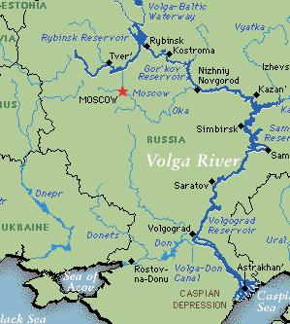
Volga este cel mai mare rau din Europa din punct de vedere al lungimii, al revarsarii si al bazinului de colectare. Volga incepe sa curga din partea de Vest a Rusiei si este considerat raul national al Rusiei. De fapt, Volga traverseaza 11 din cele 20 cele mai mari orase ale Rusiei. De-a lungul Volgai se gasesc unele dintre cele mai mari bazine din lume.
In Rusia Volga este cunoscuta sub numele de “Волга” cuvant ce este inrudit cu un cuvant slavic si anume “umezeaza”, “umiditate”. Numele rusesc al raului in engleza se traduce prin Volga, iar in germana prin Wolga.

Descriere

Raul Volga apartine bazinului Marii Caspice. Izvoraste din Dealurile Valdai, 225 metri deasupra nivelului marii la N-V de Moscova si aproximativ 320 de kilometri S-E de Saint Petersburg. Volga trece la Est de Lacul Sterzh, Tver, Dubna, Rybinsk, Yaroslavl, Nizhny Novgorod si Kazan. De acolo se indreapta spre Sud si trece pe langa Ulyanovsk, Tolyatti, Samara, Saratov si Volgograd, apoi se varsa in Marea Caspica langa Astrakhan care se afla la 28 de metri sub nivelul marii.
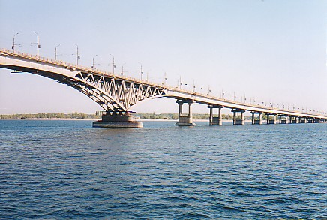
Cea mai strategica intorsatura a Volgai este atunci cand se intreapta catre Don (cel mai mare rau al Rusiei). Volgograd, fostul Stalingrad este localizat aici.
Raul Volga are foarte multi afluenti, cei mai importanti fiind Kama, Oka, Vetluga si Sura. Volga impreuna cu afluentii sai formeaza siatemul raului Volga, care dreneaza aproape 1.350.000 km2 in cea mai populata zona a Rusiei. Deta Volgai are o lungime de aproape 160 km si cuprinde peste 500 de canale si numeroase rauri mai mici. Este cel mai mare estuar din Europa si este singurul loc din Rusia unde se pot intalni specii de : pelicani, flamingo si lotisi. In timpul iernii o mare parte din lungimea Volgai ingheata timp de aproximativ 3 luni.
Volga dreneaza aproape tot vestul Rusiei. Multele sale rezervoare ajuta la producerea irigarilorr si a hidroelectricitatii. Canalul Moscow, Canalul Volga-Don si Canalul Volga-Baltic formeaza canale pentru nagicare si fac legatura intre Moscova si Marea Baltica, Marea Caspica, Marea Azov si Marea Neagra. Fertilitatea vaii raului produce o mare cantitate de grau si multe minerale. In valea Volgai este una din cele mai se gaseste o industrie petroliera substantiala. Alte minerale care se gasesc aici sunt gazul natural, sare si carbonat de potasiu.
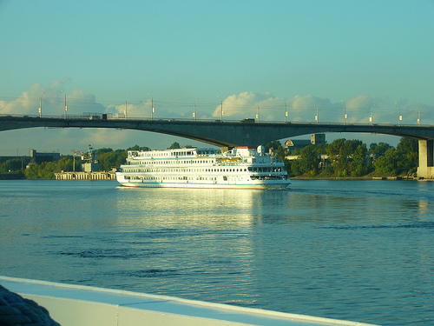

Grupuri etnice

Slavii din est s-au stabilit de-a lungul raului Volga incepand din secolul al VII-lea – al IX-lea, gasind orase ca Rostov si Yaroslavl. In decursul a mai multor secole acestea au absolrbit destul de inginios populatia finlandeaza in care puteau fi intalniti oamenii Merya si Meshchera.
Inafara de Huni, primul trib Turkic a aparut in secolul al VII-lea si au asuprit o mare populatie Finlandeza si Indo-Europeana ce erau intalniti la mijlocul si in josul Volgai. Ciuvasii crestini si tatarii musulmani sunt descendent ai populatiei medievale Bulgaria Volga.
O regiune a Volga este ocupata de un grup minoritar de nemti si anume Volga Germana.
